|  |  |  |
| --- | --- | --- |
|  |  |  |
| МИНОБРНАУКИ РОССИИ | | |
| Федеральное государственное бюджетное образовательное учреждение  высшего образования  **«МИРЭА – Российский технологический университет»**  **РТУ МИРЭА** | | |
| **Институт кибербезопасности и цифровых технологий** | | |

Кафедра КБ-3 «Разработка программных решений и системного программирования»

**ОТЧЕТ ПО ПРАКТИЧЕСКОЙ РАБОТЕ №1**

по дисциплине: «Сборка, тестирование и верификация программного продукта»  
на тему: «doctest vs unittest»

Выполнил: студент группы БСБО-10-21

Филёв С. А.

Проверил: преподаватель кафедры КБ-3

Ивакин С. Н.

**Москва, 2024 г**

**Ход работы**

Была выбрана математическая функция нахождения факториала числа (см. листинг 1).

Листинг 1. Функция нахождения алгоритма с примерами

|  |
| --- |
| def factorial(n):  *"""  Вычисляет факториал числа n.    Функция поддерживает только неотрицательные целые числа.    Примеры:  >>> factorial(5)  120  >>> factorial(0)  1  >>> factorial(1)  1  >>> factorial(3)  6  >>> factorial(-1)  Traceback (most recent call last):  ...  ValueError: Factorial is only defined for non-negative integers  """* if n < 0:  raise ValueError("Factorial is only defined for non-negative integers")  result = 1  for i in range(2, n + 1):  result *= i  return result |

Далее в листингах 2, 3 и 4 были прописаны тесты данной функции, а именно использовав конструкции assert, doctest и unittest, а также результаты проведения тестов на рисунках 1, 2, 3 соответственно.

Листинг 2. Тест функции с помощью assert

|  |
| --- |
| if __name__ == '__main__':  # Основные тесты для функции factorial  assert factorial(5) == 120, "Ошибка: factorial(5) должен вернуть 120"  assert factorial(0) == 1, "Ошибка: factorial(0) должен вернуть 1"  assert factorial(1) == 1, "Ошибка: factorial(1) должен вернуть 1"  assert factorial(3) == 6, "Ошибка: factorial(3) должен вернуть 6"    # Проверка на ошибку при вводе отрицательного числа  try:  factorial(-1)  except ValueError as e:  assert str(e) == "Factorial is only defined for non-negative integers", \  "Ошибка: неправильное сообщение об ошибке для factorial(-1)" |

Листинг 3. Тест функции с помощью doctest

|  |
| --- |
| if __name__ == '__main__':  import doctest  doctest.testmod() |

Листинг 4. Тест функции с помощью unittest

|  |
| --- |
| import unittest from pr_1_1 import factorial   class TestFactorial(unittest.TestCase):   def test_positive_numbers(self):  self.assertEqual(factorial(5), 120)  self.assertEqual(factorial(3), 6)  self.assertEqual(factorial(1), 1)   def test_zero(self):  self.assertEqual(factorial(0), 1)   def test_negative_numbers(self):  with self.assertRaises(ValueError):  factorial(-1)   if __name__ == '__main__':  unittest.main() |

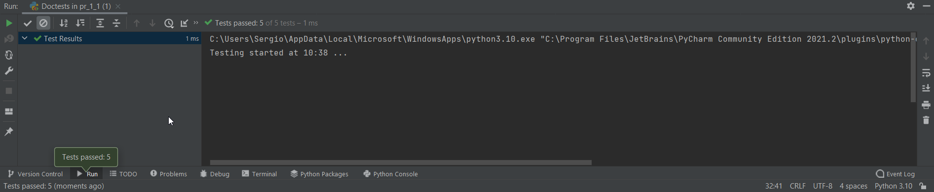

Рисунок 1 – Тестирование с помощью assert

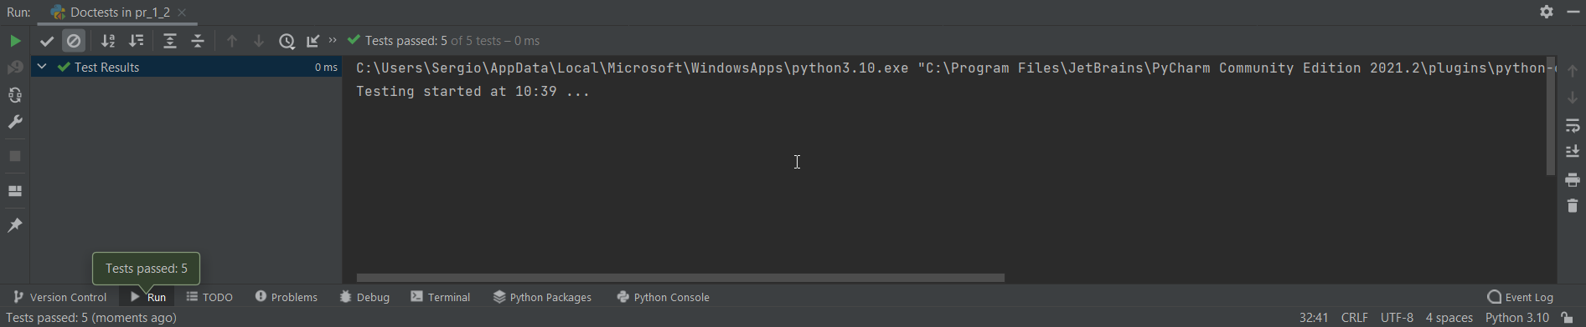

Рисунок 2 – Тестирование с помощью doctest

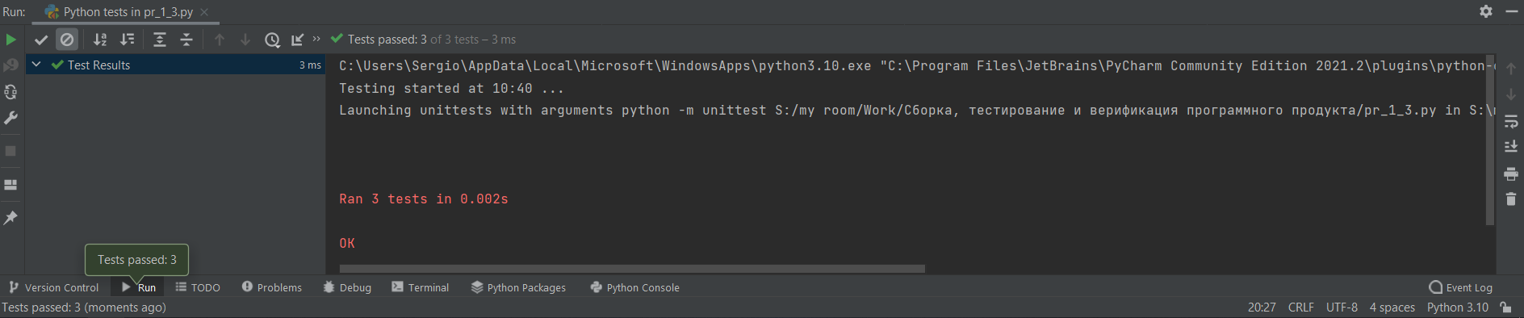

Рисунок 3 – Тестирование с помощью unittest

1. Основные случаи: n = 0, n = 1, небольшие положительные значения.
2. Крайние случаи: отрицательные значения, при которых функция должна выдавать ошибку ValueError.
3. Простая проверка: n = 1 и n = 0, где результат предсказуем — 1.